**第一节 存货的确认和初始计量**

（二）进一步加工取得的存货

1、委托外单位加工的存货

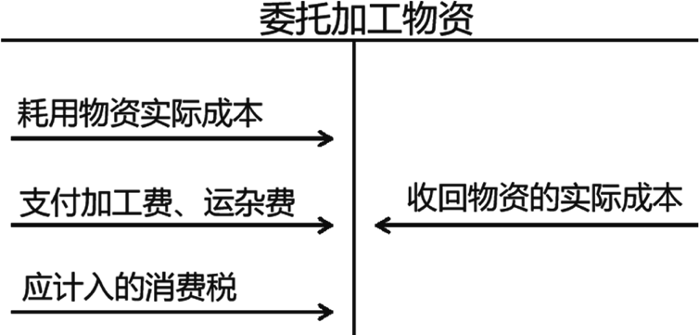

【例2-1】甲企业委托乙企业加工材料一批（属于应税消费品的非黄金饰品）。原材料成本为20000元，支付的加工费为7000元（不含增值税），消费税税率为10%，材料加工完成并已验收入库，加工费用等已经支付。双方适用的增值税税率为13%。甲企业按实际成本核算原材料，有关账务处理如下：

答案：

（1）发出委托加工材料：

借：委托加工物资——乙企业 20000

贷：原材料 20000

（2）支付加工费用和税金

消费税组成计税价格=（20000+7000）/（1-10%）=30000（元）

组成计税价格=（材料成本+加工费）/（1-消费税税率）

受托方代收代缴的消费税税额=30000×10%=3000（元）

应交增值税税额=7000×13%=910（元）

①甲企业收回加工后的材料用于连续生产应税消费品的：

借：委托加工物资——乙企业 7000

应交税费——应交增值税（进项税额） 910

——应交消费税 3000

贷：银行存款 10910

②甲企业收回加工后的材料直接用于销售的：

借：委托加工物资——乙企业（7000+3000） 10000

应交税费——应交增值税（进项税额） 910

贷：银行存款 10910

（3）加工完成，收回委托加工材料

①甲企业收回加工后的材料用于连续生产应税消费品的：

借：原材料（20000+7000） 27000

贷：委托加工物资——乙企业 27000

②甲企业收回加工后的材料直接用于销售的：

借：库存商品（20000+10000） 30000

贷：委托加工物资——乙企业 30000

【例-单选题】甲公司向乙公司发出一批实际成本为30万元的原材料，另支付加工费6万元（不含增值税），委托乙公司加工成为一批适用消费税税率为10%的应税消费品，加工完成收回后，全部用于连续生产应税消费品，乙公司代扣代缴的消费税款准予后续抵扣。甲公司和乙公司均系增值税一般纳税人，适用的增值税税率均为13%。不考虑其他因素，甲公司收回的该批应税消费品的实际成本（ ）万元。

A.36 B.39.6

C.40 D.42.12

答案：A

解析：委托加工物资收回后用于继续加工应税消费品的，委托加工环节的消费税是计入“应交税费——应交消费税”的借方，不计入委托加工物资的成本，所以本题答案是36万元（＝30+6）。

2、自行生产的存货

入账成本＝直接材料＋直接人工＋制造费用

非正常消耗的直接材料、直接人工和制造费用应计入当期损益（自然灾害类损失列支于“营业外支出”，管理不善所致的损失列支于“管理费用”），不得计入存货成本。

3、投资者投入方式

投资者投入存货的成本，应当按照投资合同或协议约定的价值确定，但合同或协议约定不公允的，以公允价值入账，差额计入资本公积——资本溢价。

借：原材料

应交税费——应交增值税（进项税额）

贷：实收资本

资本公积——资本溢价

【例-多选题】2024年5月1日，A、B、C三方共同投资设定了甲有限责任公司（以下简称“甲公司”），A以其生产的产品作为投资（甲公司作为原材料管理和核算），该批产品的公允价值是500万元，账面余额400万元，未计提存货跌价准备。甲公司取得增值税专用发票上注明的不含税价款为500万元，增值税为65万元，假定甲公司的实收资本总额为1000万元，A公司在甲公司享有的份额为35%，甲公司为一般纳税人，适用的增值税率为13%；甲公司采用实际成本法核算存货。基于上述资料，如下论断中正确的有（ ）。

A.甲公司认可A公司的实收资本为350万元

B.甲公司收到原材料的入账成本为500万元

C.甲公司接受A公司注资形成的资本溢价为215万元

D.A公司长期股权投资的入账成本为565万元

答案：ABCD

解析：①甲公司的账务处理如下：

借：原材料 500

应交税费——应交增值税（进项税额） 65

贷：实收资本——A 350

资本公积——资本溢价 215

②A公司的账务处理如下：

借：长期股权投资 565

贷：主营业务收入 500

应交税费——应交增值税（销项税额） 65

借：主营业务成本 400

贷：库存商品 400